EMITIR OFICIO NO PBDOC PARA UNIDADE AUDITADA
A seguir serão apresentadas as instruções emitir ofício no PBDOC para a unidade auditada
1. GERAR OFÍCIO
Na página inicial do PBDOC:
- Clicar em
- Selecionar Modelo: Ofício Externo
- Destinatário: Lotação
- Na caixa , clicar em
- Em Órgão, selecionar o nome da unidade auditada
- Em Nome ou Sigla, digitar parte do nome da Chefia de Gabinete (obs: Geralmente, basta digitar “gab”)
- Clicar em
- Em Sigla/Nome selecionar o setor da Chefia de Gabinete da unidade auditada
- Tipo Documental: 06.01.10.01
- Assunto: Digitar o nome do documento. Exemplos:
  - Para ofício de encaminhamento de ordem de serviço: “Ordem de Serviço nº XXX/202X”
  - Para ofício de encaminhamento de solicitação de documentos: “Solicitação de Documentos - Ordem de Serviço nº XXX/202X”
  - Nota: sempre utilizar o padrão de redação do texto do exemplo acima para facilitar a busca futura do documento no PBDOC
- Em Texto a ser inserido no corpo do ofício, digitar o conteúdo do ofício. Por exemplo:

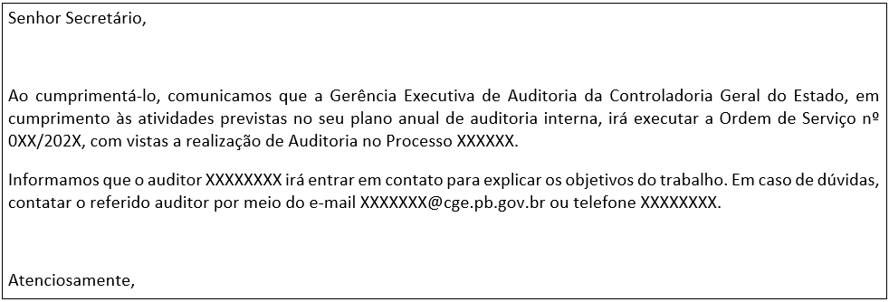

- Clicar em
- Desmarcar a opção Tramitar 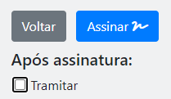
- Clicar em
- Inserir sua senha de acesso no PBDOC para finalizar a assinatura em
- Clicar em
- Copiar o número PBDOC do Ofício criado (número no formato CGE-OFI-2023/00XXX), pois será utilizado na próxima etapa

2. JUNTAR DOCUMENTO DO PBDOC AO OFÍCIO
Nota: a juntada de documentos do PBDOC serve para vincular(anexar) os documentos que deverão ser enviados junto com o ofício como, por exemplo, a ordem de serviço, uma solicitação de documentos ou ambos.
Na página inicial do PBDOC, encontrar e selecionar o documento que será juntado (por exemplo, ordem de serviço ou solicitação de documentos)
- Clicar em
- Colar o número PBDOC do ofício gerado no passo 1 no espaço em branco da caixa
- Clicar em
- Clicar em
- Documento foi juntado ao ofício
- Nota: caso algum documento tenha sido juntado equivocadamente, acessar o documento juntado no PBDOC e utilizar a opção e confirmar

3. TRAMITAR O OFICIO PARA A UNIDADE AUDITADA
- Na página inicial do PBDOC, encontrar e clicar no número do ofício que será tramitado
- Clicar em
- Destinatário: Lotação
- Na caixa , clicar em
- Em Órgão, selecionar o nome da unidade auditada
- Em Nome ou Sigla, digitar parte do nome da Chefia de Gabinete (obs: geralmente, basta digitar “gab”)
- Clicar em
- Em Sigla/Nome selecionar o setor da Chefia de Gabinete da unidade auditada
- Clicar em para tramitar o documento

